Наставен лист / ТЕМА 5 /ПРИРОДНИ НАУКИ / ГРУПА А  УЧЕНИК_______________________________________________________________ |  | Одд. | Датум.
Поставено прашање |  |  |  | бод
1.Органи за растење кај растението се:  ______________________________________,______________________________,__________________________ |  |  |  | 3
2.На сликата е даден цветот со неговите делови!  а.На празните линии наведи кој орган се крие под броевите 3 , 2 , 7, 9 , 8 .  3-____________________________ 2-____________________________ 7-__________________________  9-____________________________ 8-____________________________ |  |  |  | 6
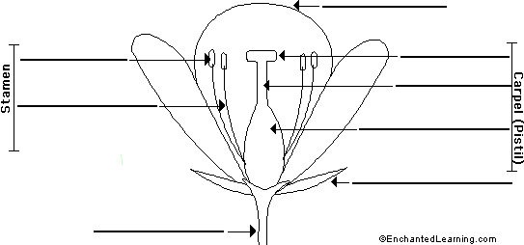
3
5
4
7
6
1
2
9
8
б .Дополни!
Поимот СТИГМА значи______________
3. Наведи три нешта што и привлкуваат инсектите за да ги опрашат цветовите  __________________________ ,___________________________ ,_________________________________ |  |  |  |  | 3
4.Дополни ги изразите за да бидат точни  -Поленовиот прав се пренесува од ______________________ на истиот или друг цвет на __________________на цветот.  -Водните цветни растенија се опрашуваат со помош на _________________  -Цветните растенија на копно кои немаат живи бои на цветовите се опрашуваат со помош на ___________________.  -При оплодување од поленовотo зрно низ столпчето расте ___________________________  -Оплодувањето на цветот се случува кога ______________________________________________ќе се спои со  _______________________________ во плодницата од цветот.Притоа настанува ________________со _____________  Ризница на зборови:  УСТЕНЦЕ , ВОДА , ЦЕВЧЕ , ПЛОД , ПРАШНИЦИ , ПОЛЕН , СЕМЕ , ВЕТЕР, ЖЕНСКА ЈАЈЦЕ КЛЕТКА |  |  |  |  | 9
Критериум оценување за степенот на совладаност  0-6 недоволно 7-9 нискозадоволително 10 -14 делумно 15-17 задоволително 18-21 одлично |  |  |  |  | 21

Наставен лист / ТЕМА 5 /ПРИРОДНИ НАУКИ / ГРУПА Б  УЧЕНИК_______________________________________________________________ |  | Одд. | Датум.
Поставено прашање |  |  |  | бод
1.Органи за размножување кај растението се:  ______________________________________,______________________________,__________________________ |  |  |  | 3
2.На сликата е даден цветот со неговите делови кои се означени со броеви !  а.На празните линии наведи кој орган се крие под броевите 4 , 1 , 6 , 5 , 7.  4-____________________________ 1-____________________________ 6-__________________________  5-____________________________ 7-____________________________ |  |  |  | 6
3
5
4
7
6
1
2
9
8
б.Дополни!
Поимот ОВАРИУМ значи ______________________

3. Наведи три нешта што и привлкуваат инсектите за да ги опрашат цветовите  __________________________,___________________________,_________________________________ | 3
4.Дополни ги изразите за да бидат точни  -Цветните растенија на копно кои немаат живи бои на цветовите се опрашуваат со помош на ___________________.  -Оплодувањето на цветото се случува кога __________________________ќе се спои со  _______________________________ во плодницата од цветот.Притоа настанува ________________со _____________  -Поленовиот прав се пренесува од ______________________ на истиот или друг цвет на __________________на цветот.  -При оплодување од поленовот зрно низ столпчето расте ___________________________  -Водните цветни растенија се опрашуваат со помош на _________________  Ризница на зборови:  УСТЕНЦЕ , ВОДА , ЦЕВЧЕ , ПЛОД , ПРАШНИЦИ , ПОЛЕН , СЕМЕ , ВЕТЕР, ЖЕНСКА ЈАЈЦЕ КЛЕТКА | 9
Критериум оценување за степенот на совладаност  0-6 недоволно 7-9 нискозадоволително 10 -14 делумно 15-17 задоволително 18-21 одлично | 21

